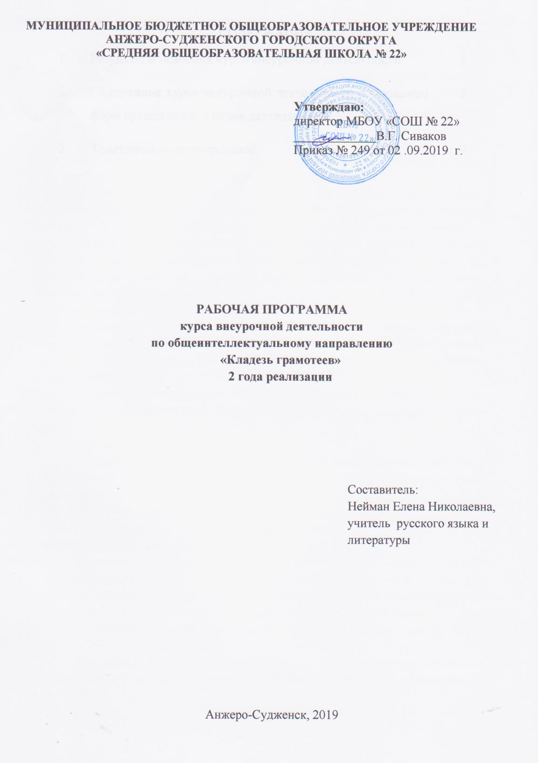
СОДЕРЖАНИЕ
1 | Результаты освоения курса внеурочной деятельности | 3
2 | Содержание курса внеурочной деятельности с указанием форм организации и видов деятельности | 5
3 | Тематическое планирование | 9

1. РЕЗУЛЬТАТЫ ОСВОЕНИЯ КУРСА ВНЕУРОЧНОЙ ДЕЯТЕЛЬНОСТИ

Личностные результаты:
1) формироваие ответственного отношения к учению, готовности и способности обучающихся к саморазвитию и самообразованию на основе мотивации к обучению и познанию, осознанному выбору и построению дальнейшей индивидуальной траектории образования на базе ориентировки в мире профессий и профессиональных предпочтений, с учётом устойчивых познавательных интересов, а также на основе формирования уважительного отношения к труду, развития опыта участия в социально значимом труде;
2) формирование целостного мировоззрения, соответствующего современному уровню развития науки и общественной практики, учитывающего социальное, культурное, языковое, духовное многообразие современного мира;
3) формирование осознанного, уважительного и доброжелательного отношения к другому человеку, его мнению, мировоззрению, культуре, языку, вере, гражданской позиции, к истории, культуре, религии, традициям, языкам, ценностям народов России и народов мира; готовности и способности вести диалог с другими людьми и достигать в нём взаимопонимания;
4) развитие морального сознания и компетентности в решении моральных проблем на основе личностного выбора, формирование нравственных чувств и нравственного поведения, осознанного и ответственного отношения к собственным поступкам;
5) развитие эстетического сознания через освоение художественного наследия народов России и мира, творческой деятельности эстетического характера.
Метапредметные результаты:
1) умение самостоятельно определять цели своего обучения, ставить и формулировать для себя новые задачи в учёбе и познавательной деятельности, развивать мотивы и интересы своей познавательной деятельности;
2) умение самостоятельно планировать пути достижения целей, в том числе альтернативные, осознанно выбирать наиболее эффективные способы решения учебных и познавательных задач;
3) умение соотносить свои действия с планируемыми результатами, осуществлять контроль своей деятельности в процессе достижения результата, определять способы действий в рамках предложенных условий и требований, корректировать свои действия в соответствии с изменяющейся ситуацией;
4) умение оценивать правильность выполнения учебной задачи, собственные возможности её решения;
5) владение основами самоконтроля, самооценки, принятия решений и осуществления осознанного выбора в учебной и познавательной деятельности;
6) смысловое чтение;
7) умениеорганизовывать учебное сотрудничество и совместную деятельность с учителем и сверстниками; работатьиндивидуально и в группе: находить общее решение и разрешать конфликты на основе согласования позиций и учёта интересов; формулировать, аргументировать и отстаивать своё мнение;
8) умение осознанно использовать речевые средства в соответствии с задачей коммуникации для выражения своих чувств, мыслей и потребностей; планирования и регуляции своей деятельности; владение устной и письменной речью, монологической контекстной речью;
9) формирование и развитие компетентности в области использования информационно-коммуникационных технологий (далее ИКТ- компетенции); развитие мотивации к овладению культурой активного пользования словарями и другими поисковыми системами.

2. СОДЕРЖАНИЕ КУРСА ВНЕУРОЧНОЙ ДЕЯТЕЛЬНОСТИ С УКАЗАНИЕМ ФОРМ ОРГАНИЗАЦИИ И ВИДОВ ДЕЯТЕЛЬНОСТИ

1 год реализации (модуль 1)

№ п/п | Содержание | Формы  организации | Виды  деятельности
1. | Что такое слово.  Слово как единица языка и как словесное высказывание. Начальные сведения о происхождении слов. Назначение языка: средство общения и взаимопонимания людей, средство сообщения информации и средство побуждения к чему-либо. Закрепление в словесных произведениях результатов познания мира и самопознания человека, нравственных устоев общества. Значение языка для жизни общества. Слово-заповедь. | Познавательная беседа, выразительное прочтение текстов | Интеллектуальная, проблемно-ценностное общение
2. | Словесность  Словесность как словесное творчество, словесное искусство. Письменная и устная формы словесности. Разговорный язык и литературный язык, их свойства. Диалог и монолог. Просторечие. Язык художественной словесности. Отличие значения языка в жизни от значения языка в произведении. | Составление рассказа по картине, круглый стол. | Интеллектуальная, проблемно-ценностное общение
3. | Богатство лексики русского языка  Не все годится, что говорится. Способы определения значения слова. Для всего в русском языке есть великое множество хороших слов. | Викторина, выпуск буклетов, работа с толковыми словарями. | Игровая, интеллектуальная, творческая.
4. | Самое лучшее – прямо и просто сказанное слово  «Перлы, самородки и самоцветы родного языка». Сравнение. Эпитет. Аллегория. | Круглый стол | Проблемно-ценностное общение
5. | Кто грамоте горазд, тому не пропасть  Текст как результат употребления языка, связное законченное письменное или устное высказывание. Формы словесного выражения: повествование, описание, рассуждение, диалог, монолог. | Выпуск газет, создание словесного описания предмета | Интеллектуальная, творческая
6. | Стихи и проза  Понятие о стихотворной и прозаической формах словесного выражения. Громко, четко, выразительно. Цель высказывания и интонации. Особенности интонации в стихотворной речи: стиховая пауза. Рифма в стихах. Строфа как единица композиции стихотворной речи. | Конкурс чтецов, игровой практикум | Игровая, творческая
7. | Устная народная словесность  Понятия о произведении устной народной словесности. Особенности словесного выражения содержания в сказках. Правдивость сказки. Использование в произведениях устной народной словесности языковых средств выражения содержания. | Рассказывание сказки, небылицы, конкурс загадок. | Интеллектуальная, творческая
8. | Литературное эпическое произведение  Произведение, созданное писателем. Эпическое, лирическое и драматическое произведения. Эпическое произведение — произведение, в котором рассказчик повествует о героях и событиях. Литературная сказка. Басенные герои и сюжеты. Особенности языка и построения басен. Повествование и диалог в басне. Басенная «мораль». Рассказ и повесть, роман. Особенности языка эпического произведения: повествование, описание и диалог в эпическом произведении. Понятие о сюжете и эпизоде эпического произведения. | Инсценировка литературной сказки, создание устного рассказа | Интеллектуальная, творческая
9. | Литературное лирическое произведение  Лирическое произведение — произведение, в котором главное — выражение мыслей и чувств поэта, вызванных различными явлениями жизни. Значение стихотворной речи в лирическом произведении. | Конкурс чтецов | Творческая
10. | Литературное драматическое произведение  Драматическое произведение — произведение, предназначенное для постановки на сцене театра. Особенности языкового выражения содержания в драматическом произведении. Диалогическая форма изображения жизни в драматическом произведении, реплики героев. Использование разговорного языка в диалоге. Авторские ремарки. Отличие пьесы-сказки от эпической литературной сказки. | Сочинение собственной сценки, инсценировка эпического произведения. | Творческая
11. | Защита творческих работ «Инсценированиесказок (басен)» | Защита проекта | Проектная, творческая

2 год реализации (модуль 2)

№ п/п | Содержание | Формы  организации | Виды  деятельности
1. | Почему надо изучать словесность? Стилистические возможности слов и выражений.  Стилистическая окраска слов и предложений. Употребление языковых средств в зависимости от условий и цели высказывания. Стилистические возможности лексики. По речи узнают человека. Употребление стилистических средств лексики и грамматики в разговорном языке и в художественных произведениях. | Конкурс чтецов по выразительному чтению текстов с различной стилистической и эмоциональной окраской. | Творческая
2. | Средства художественной изобразительности  Понятие о средствах художественной изобразительности. | Нахождение в тексте средств художественной изобразительности и понимание их значения. | Интеллектуальная
3. | Юмор в произведениях словесности  Юмор в жизни и в произведениях словесности. Что такое юмор. Комическая неожиданность. Остроумная речь. Соединение несоединимого.Значение употребления средств создания юмора в произведении. | Конкурс юмористических рассказов или сценок | Творческая
4. | Произведения устной народной словесности  Былина как героический эпос русского народа. Легенда как создание народной фантазии. Предание о реальных событиях. | Конкурс рассказов по картине | Творческая
5. | Эпическое произведение, его особенности  Отличие эпического произведения от лирического и драматического. Литературный герой. Изображение средствами языка характера литературного героя. Раскрытие характера героя в сюжете произведения. Герой произведения и автор произведения. Особенности языкового выражения содержания в эпическом произведении. Повествование, описание, рассуждение, диалог и монолог в эпическом произведении. | Конкурс рассказов | Творческая
6. | Лирическое произведение, его особенности  Лирическое произведение. Особенности языка лирического произведения. Ритм и стих как средства выражения мысли и чувства в лирическом произведении. Двусложные и трехсложные размеры стиха. Роль аллитерации в стихотворном тексте. Рифма, ее значения: смысловое (выделение главного слова), эстетическое (красота звучания), ритмообразующее (сигнал завершения строки), композиционное (связывание строк в строфу). Мужские, женские и дактилические рифмы. Стиховая пауза. | Викторина, выразительное чтение лирического произведения. | Игровая, творческая
7. | Драматическое произведение, его особенности  Особенности языка драматического произведения. Языковые средства изображения характеров в драматическом произведении. Роль диалога и монолога. Реплика. Авторская ремарка. Способы повествования и описания в пьесе. Сюжет драматического произведения. | Сочинение сценки по собственным впечатлениям, употребление в ней ремарки, диалога и монолога. | Творческая
8. | Защита творческих работ «Выразительное чтение наизусть отрывков из пьес по ролям» | Защита проекта | Проектная, творческая

3. ТЕМАТИЧЕСКОЕ ПЛАНИРОВАНИЕ
модуль 1

№ п/п | Наименование тем | Количество часов
1. | Что такое слово | 3
2. | Словесность | 2
3. | Богатство лексики русского языка | 2
4. | Самое лучшее — прямо и просто сказанное слово | 3
5. | Кто грамоте горазд, тому не пропасть | 3
6. | Стихи и проза | 2
7. | Устная народная словесность | 3
8. | Литературное эпическое произведение | 4
9. | Литературное лирическое произведение | 4
10. | Литературное драматическое произведение. | 4
11. | Защита творческих работ «Инсценирование сказок (басен)» | 5
ИТОГО |  | 35 часов

модуль 2
№ п/п | Наименование тем | Количество часов
1. | Почему надо изучать словесность? | 10
2. | Средства художественной изобразительности | 1
3. | Юмор в произведениях словесности | 3
4 | Произведения устной народной словесности. | 1
5. | Эпическое произведения, его особенности. | 5
6. | Лирическое произведение, его особенности | 4
7. | Драматическое произведение, его особенности | 10
8. | Защита творческих работ «Выразительное чтение наизусть отрывков из пьес по ролям» | 1
ИТОГО |  | 35 часов

